2.3 Μετάδοση των Λοιμώξεων
Υγιεινή των Τροφίμων
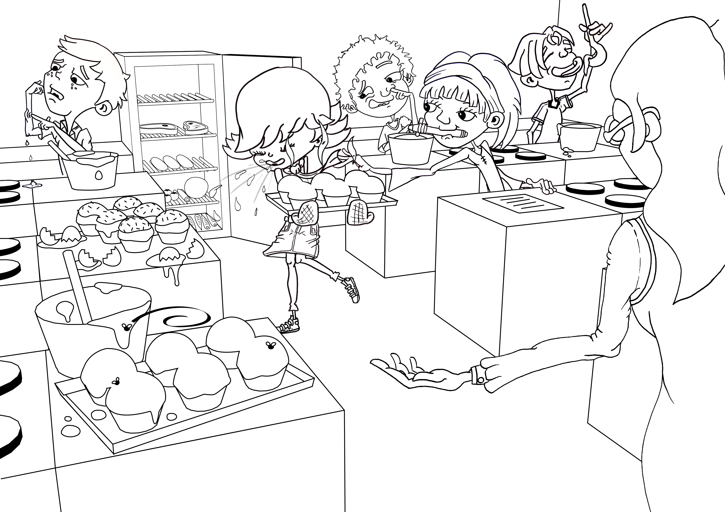
Αποτελέσματα
Επεξηγήσεις των αποτελεσμάτων
ΥΕ 4
ΤΡΟΦ
- Το ωμό κρέας θα πρέπει να διατηρείται στο τελευταίο ράφι του ψυγείου (για να μη στάζει) ή σε ένα σκεύος που εμποδίζει το αίμα και τους βλαβερούς μικροοργανισμούς να στάξουν πάνω σε άλλα πράγματα στο ψυγείο.
- Η συνήθης ψύξη του ψυγείου (2-5^{ο} C) σταματάει την ανάπτυξη και τον πολλαπλασιασμό των μικροοργανισμών. Αν αφήνουμε την πόρτα του ψυγείου ανοιχτή το ψυγείο ζεσταίνεται και επιτρέπει στους μικροοργανισμούς να αναπτυχθούν και να πολλαπλασιαστούν μέχρι να γίνουν αρκετά ώστε να είναι επικίνδυνα.
- Το γλείψιμο του κουταλιού μπορεί να μεταδώσει κάποιους βλαβερούς μικροοργανισμούς από το στόμα στο μείγμα της ζύμης ή το αντίθετο δηλαδή ανεπιθύμητοι μικροοργανισμοί από το ωμό μείγμα στο στόμα.
- Το να χρησιμοποιείς ένα χαρτομάντιλο όταν βήχεις ή φταρνίζεσαι βοηθάει στην πρόληψη της μετάδοσης της λοίμωξης.
- Η βλέννα (μύξα) και οι τρίχες στο βλεννογόνο της μύτης παγιδεύουν τους μικροοργανισμούς κατά την εισπνοή. Η «μύξα» μπορεί να περιέχει βλαβερούς μικροοργανισμούς που μπορούν να μεταδοθούν στα φαγητά και σε άλλους ανθρώπους από τα χέρια μας.
- Τα ωμά αυγά μπορεί να φιλοξενούν βλαβερά βακτήρια όπως η σαλμονέλλα, που θα μπορούσε να οδηγήσει σε λοίμωξη του εντέρου (γαστρεντερίτιδα).
- Όλα τα τραύματα και τα σπυριά θα πρέπει να καλύπτονται κατά το μαγείρεμα, για να εμποδίσουν τους μικροοργανισμούς να μεταδοθούν από το αίμα στα τρόφιμα.
- Το μολύβι ίσως έχει έρθει σε επαφή με βλαβερούς μικροοργανισμούς που υπάρχουν στο περιβάλλον και αν το βάλουμε στο στόμα μπορεί να μεταδώσει αυτούς τους μικροοργανισμούς στο στόμα ή στο έντερο.
- Τα έντομα μπορούν να μεταφέρουν βλαβερούς μικροοργανισμούς από μια μεριά στην άλλη. Εάν το τελευταίο γεύμα μιας μύγας ήταν από τα σκουπίδια, οι βλαβεροί μικροοργανισμοί μπορεί να κολλήσουν στο στόμα και τα πόδια της μύγας και να τους μεταφέρουν στην τροφή μας εάν η μύγα καθίσει πάνω της.
1
2
3
6
7
8
9
4
5
43

